СЭМД «Эпикриз по законченному случаю амбулаторный»
Краткая инструкция

- выберите пункт главного меню «Рабочие места → Дневник»
- выберите в дневнике назначенный прием пациенту, состоящему на диспансерном учете;
- нажмите на ссылку "Оказать".
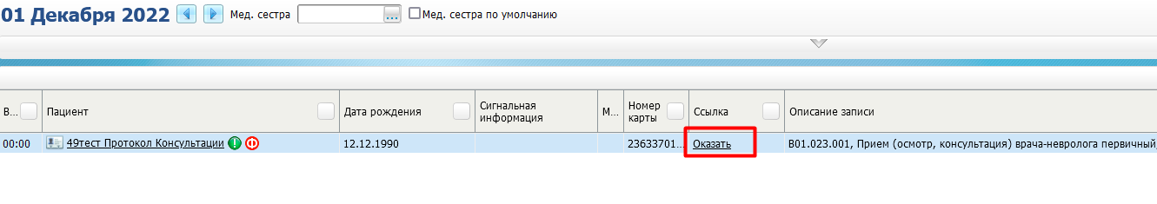
В окне приема заполните обязательные поля, выделенные желтым цветом, необходимые для сохранения приема и поля для формирования СЭМД:
- код основного диагноза по МКБ-10;
- анамнез заболевания;
- анамнез жизни;
- объективный статус
- заключение.
Далее для сохранения приема нажмите «Применить» / «Сохранить».
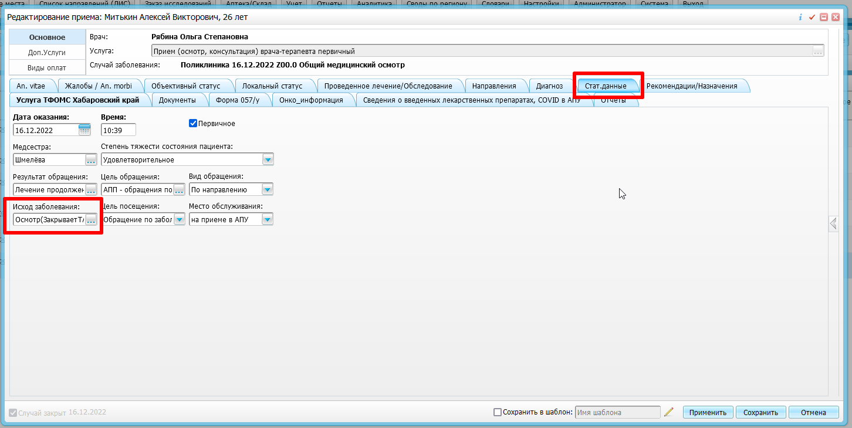
На вкладке стат. Данные необходимо ОБЯЗАТЕЛЬНО указать исход закрывающий случай заболевания.

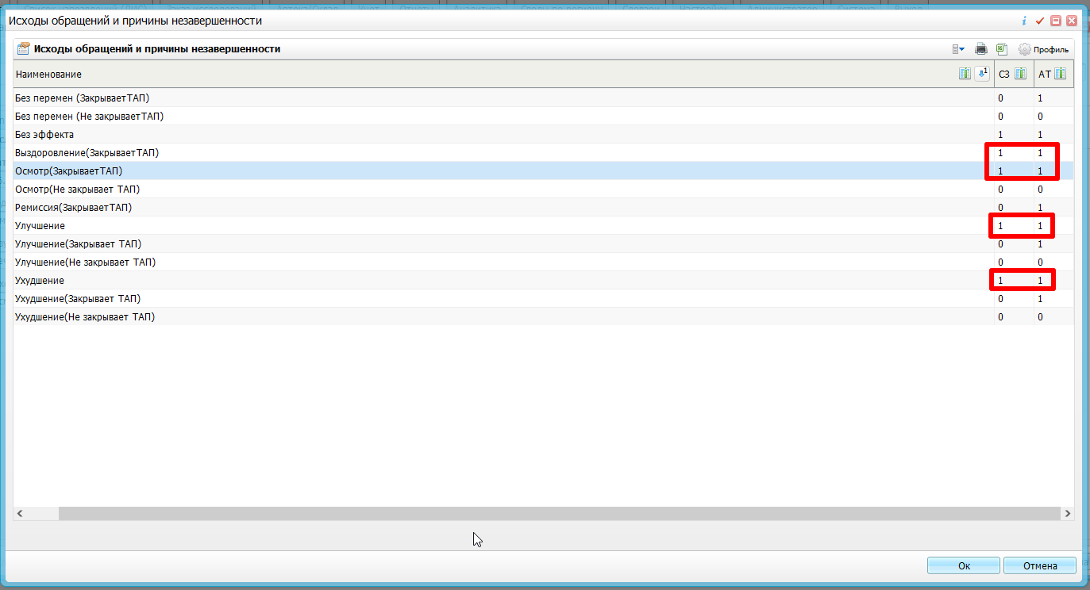
После сохранения приема перейдите на вкладку «Документы» и нажмите на кнопку «Сформировать и подписать документы (СЭМД)».
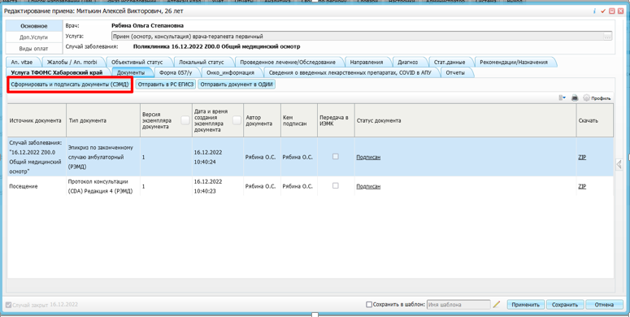
В окне сформированного СЭМД укажите:
- сертификат ЭП автора документа, выбрав его в выпадающем списке «Выберите сертификат»;
- участника подписания в поле «ЭП МО», ответственного за подписание документов ЭП МО.
Далее нажмите кнопку «Подписать».
Примечание – Прежде чем отправить сформированный СЭМД в РЭМД, необходимо дождаться его подписания другими участниками.
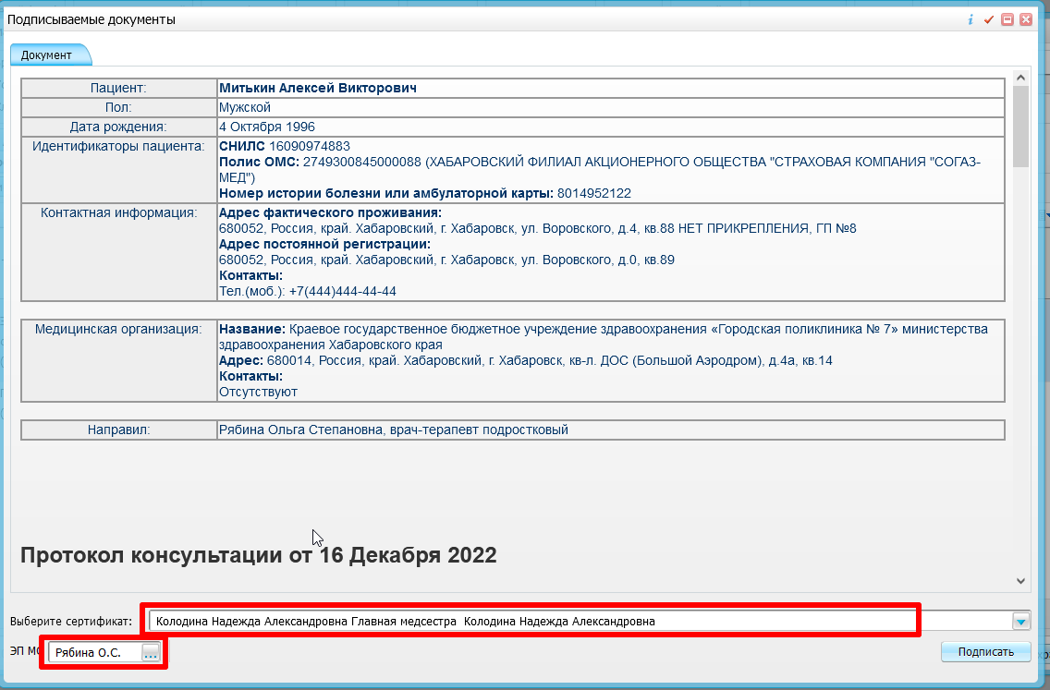
Для подписания СЭМД другим участником перейдите по пути «Отчеты → Отчеты на подпись». Установите в фильтре нужный вид СЭМД и нажмите на найти. После нажмите ПКМ – «Подписать» по нужной строчке с неподписанным СЭМД.
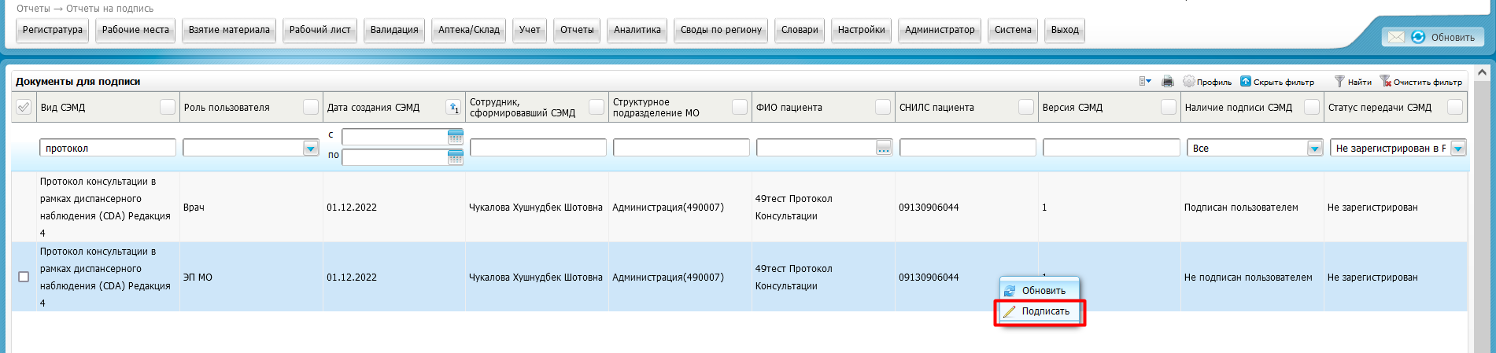
Далее подпишите документы нажав на кнопку «Подписать» или откажите в подписи нажав на кнопку «Отказать».
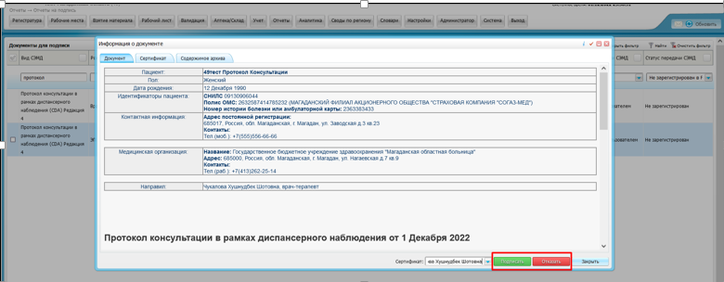
Для передачи СЭМД в РЭМД автором документа перейдите по пути «Рабочие места → Дневник» и откройте прием нажав на ссылку «Редактировать».
Перейдите на вкладку «Документы» и выберите сформированный и подписанный всеми участниками документ «Эпикриз по законченному случаю амбулаторный».
Воспользуйтесь пунктом контекстного меню «Отправить в РС ЕГИСЗ».
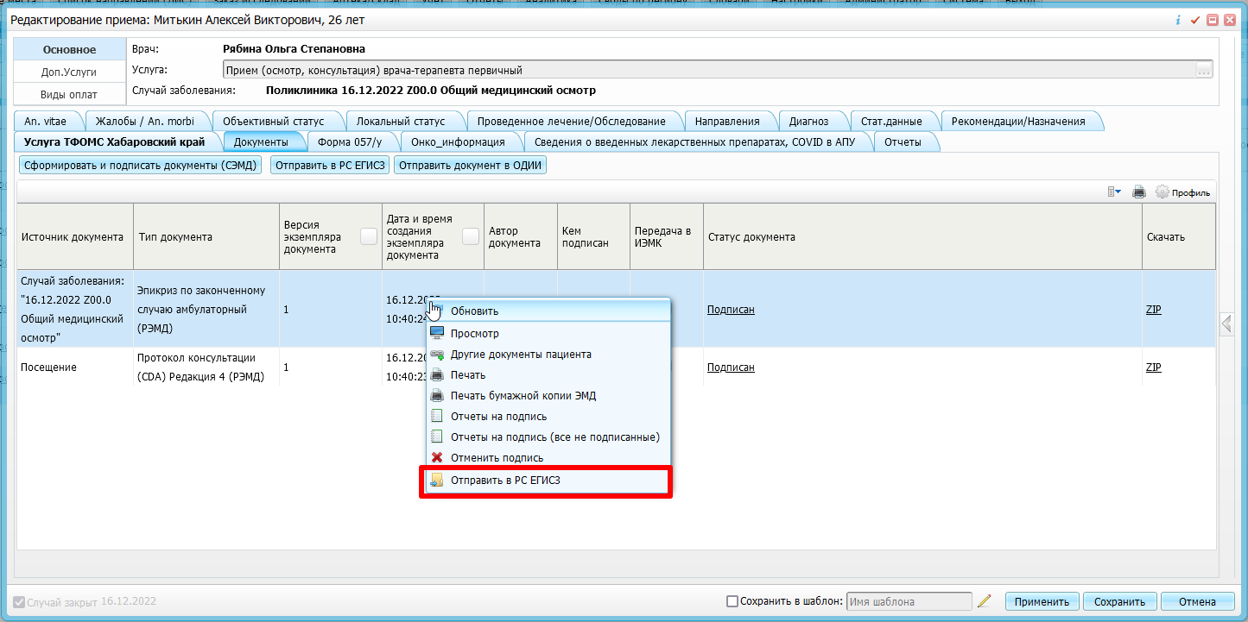
Если все проверки пройдены, то в обоих случаях отображается сообщение об успешной отправке документа в РЭМД.

